**Технологическая карта**

**Актуальность:** Вопрос общественного развития можно отнести к философским вопросам изучения общества, так как философские вопросы познания мира ,общества и человека традиционно считаются наиболее сложными для обучающихся школы, то в данной разработке я пыталась доступно объяснить аудитории базовые вопросы темы, включить ребят в обсуждение и анализ темы, заинтересовать на основе их социального опыта. Использование материалов Президентской библиотеки способствует развитию общего кругозора и умения работать с действительно историческими печатными источниками

**Место урока** : четвертый урок в главе «Общество и человек» курса обществознания 10 кл

**Цель**: Подвести учащихся к пониманию особенностей развития общества и истории. Сформировать представление о прогрессе и регрессе в обществе, продолжить формирование умений работать с историческими источниками, совершенствовать навыки анализа исторических материалов. Продолжить развитие интеллектуальных умений; классификации, обобщения и самоконтроля.

**Задачи:**

Образовательные:

1.Охарактеризовать понятия прогресса, регресса, критерии;

2.Определить критерии и проблемы общественного прогресса.

Развивающие:

1.Развивать умения и навыки работы с историческими источниками;

2.Развивать навыки смыслового чтения и работы с информацией;

3.Развивать умения сравнивать и сопоставлять, обобщать информацию, а также речевые умения.

Воспитательные:

1.Формировать способности к духовному развитию, реализации творческого потенциала в учебной деятельности на основе традиционных нравственных установок и моральных норм;

2.Овладевать формами и методами самовоспитания;

3.Способствовать воспитанию у обучающихся гуманного отношения и критики.

Социализации:

1.Приобретение опыта взаимодействия, совместной деятельности и общения со сверстниками.

**Основная часть**

Методическая разработка урока представлена в виде технологической карты урока , в которой прописаны рекомендуемые приемы и методы работы учителя и прогнозируемые действия учащихся.

**Ход урока**

1. Организационный момент (2)
2. Актуализация и определение темы (10)
3. Основная часть (22)

- Сущность понятий прогресс и регресс

- Проблемы в изучении общественного прогресса

4. Закрепление (2)

5. Д/З (2)

6. Подведение итогов (1)

7. Рефлексия (1)

|  |  |  |  |  |  |
| --- | --- | --- | --- | --- | --- |
| **Цель/задачи этапа** | **Деятельность учителя** | **Деятельность ученика** | **Компетенция / аспекты компетенции/УДД** | **Оценивание/формы контроля** | **Результат** |
| **1 этап: Организационный момент (2 мин.)** | Информирует о предлагаемом плане работы.  Сегодня мы продолжим знакомиться с первым разделом курса обществознания «Человек и общество»  Вспомните какие вопросы мы уже успели разобрать с вами?  Наша работа сегодня предполагает знакомство с новым ресурсом учебных материалов, с которым некоторые из Вас наверняка будут работать в будущем, продолжат учебу в старшей школе и ВУЗ – Президентская библиотека им БН Ельцина . Кто знает в каком городе она располагается ?  Учитель выходит по заранее подготовленной ссылке на официальный сайт библиотеки и демонстрирует главную страницу ( ссылка на сайт размещается в системе ГИССОЛО в разделе материалы к уроку (ДЗ) | Ученики слушают, настраиваются на работу.  Ученики называют изученные темы  Ответы учащихся | Познавательные:  Уметь (услышать) необходимую информацию. | Общий контроль. | Организация на работу. |
| **2 этап: Актуализация (10 мин.).**  Актуализация знаний, концентрация внимания учащихся. | **Учитель предлагает для работы задание (Презентация слайд «№1).**  - Разберем задание.  Какой ответ был дан…-поднимите руки кто выбрал  А)  Б)  В)  **(Презентация слайд «№2).**    С какой темой связано представленное задание?  «Развитие общества»  Развитие всегда связано с изменениями, какие 3 способа изменений в обществе вы можете назвать?  Эволюция.  Реформа.  Революция.  Какую характеристику общественного развития и общества в целом представляют данные способы?  Динамичность.  **(Презентация слайд «№3).**  С чем ассоциируется у вас понятие динамика?  Развитие, Движение, Изменение.  **(Презентация слайд «№4).**   1. Какой смысл вы вкладываете в понятие «движение»?   Приведите примеры:  Даем общее понятие: движение – это изменение чего-либо.  Смотрим в филосовский словарь; движение – филосовская категория, которая отражает любые изменения в мире.  **(Презентация слайд «№5).**  2.О чем мы сегодня будем говорить на уроке?  - О движении.  О каком движении?  - О развитии общества, т.е. будем анализировать ход исторического развития.  Как может развиваться человеческое общество?  Приведите примеры из истории движения вперед и движения назад.  Определите по изображенным на слайде схемам какие 2 вида движения обозначены?  Попробуйте дать определение понятиям  Прогресс  Регресс.  **(Презентация слайд «№6).**  Обратите внимание на следующий слайд: какой процесс в жизни общества представлен на данном слайде? Кто может назвать понятие?  Предположите, о чем сегодня пойдет речь?  Оформите тему урока. | Учащиеся оформляют тему урока | Познавательные:  Возможность активизировать мыслительную деятельность учащихся, проверить имеющиеся ЗУНы.  - Коммуникативные:  Участие каждого ребенка в совместных действиях по решению учебной задачи.  - Личностные:  Самоорганизация и самоконтроль | Фронтальный опрос. | Формулировка учащимися темы и цели урока.  Умение сотрудничать, вступать в дискуссию, анализировать, фиксировать данные в конспекте. |
| **3 этап: Основной (22 мин.).**  Освоение новых знаний. | Работа с текстом :  Вопрос о том, что включает в себя понятие прогресс интересовал и философов и историков и социологов в разные времена .  **(Презентация слайд «№7).**  Первым ввел понятие общественного прогресса Жан Антуан Кондорсе. В своем научном труде «Эскиз исторической картины прогресса человеческого разума»:  «…Прогресс - это и процесс видоизменений, которые «претерпел человеческий род, беспрерывно обновляясь в бесконечности веков».  -А что, такое прогресс в вашем понимании? Совпадает ли ваше представление с представлением Кондорсе?Что вызывает у вас сомнение в определении Кондорсе?  Работа с источником :  В 19-20 веках понятие прогресса ,его источников и критериев было одним из актуальнейших вопросов научных умов.  Обратимся к материалам из Президентской библиотеки им Б.Н.Ельцина .  Задание с текстом составлено в формате ЕГЭ задание Тип 17 . «Что понимает автор под явлением общественного прогресса. Какие особенности и проблемы выделяет?» ( 4 минуты)  Проверка с выводом ссылок :  **(Презентация Слайд № 8)**  1 ряд Текст по Гроту (Приложение 1)  **2 (Презентация Слайд № 9)**  2 ряд Текст по ЕВ де Роберти(Приложение2)  **(Презентация Слайд № 10)**  3 ряд Текст по П.Колле(Приложение 3)  Обратимся к определению в учебнике (СТР 40) и зафиксируем его в тетради  К какой точке зрения 3 авторов ближе всего данное определение, на ваш взгляд  Давайте обратимся к одной из самых известных картин 19 века, созданной в Новом Свете **(Презентация Слайд № 11)**  демонстрация на слайде картины Д.Гаста «Прогресс»).  Предположите, как автор назвал произведение и почему?  В чем видит прогресс художник?  Все ли герои картины одинаково относятся к Прогрессу? Как вы это определили?  Физкультминутка-размышление (1 мин.)  Внимательно, еще раз, рассмотрите картину, закройте глаза и попробуйте определить какие же проблемы, спорные вопросы связаны с понятием Прогресс?  Поделитесь своими мыслями по проблемам Прогресса.  Действительно, существует несколько проблем прогресса и с некоторыми из них мы познакомимся  Для этого еще раз используем материалы Президентской библиотеки им Б.Н.Ельцина . (Приложение 4 ) **(Презентация Слайд № 12 ссылки 1-3)**  Обратимся к высказываниям русского философа П Сорокина о проблемам прогресса  Внимательно прослушайте и прочитайте высказывание на слайде и подумайте какую философскую проблему ( а может быть и не одну) поднимает автор?  (2-3 минута)  Какие проблемы определяет П Сорокин?   1. Наличие различных теорий и видов критериев прогресса. 2. Проблема: прогресс противоречив.   **(Презентация Слайд № 13**  **Задание в парах:** на слайде представлены 3 высказывания. Прочитайте, обсудите и дайте ответ, что общего в идеях данных высказываний и определите к какой из 2 проблем прогресса относятся данные слова  **(Презентация Слайд № 14)**  Приведите по 1 примеру из сферы политики, экологии, экономики (1, 5 мин.)  2 проблема это проблема теорий и критериев  Знакомиться с теориями и критериями прогресса нам помогут мысли великих людей.  Ваша задача определить суть теории и критерий, размышляя над словами. По ходу обсуждения фиксируем необходимые данные в конспект. **(Презентация слайд № 15-17)**  Теперь перейдем к критериям.  Вспомните, что обозначает обозначает термин – критерий.  Выполним аналогичное задание с теориями, но уже по критериям. | Учащиеся оформляют записи по ходу  По ходу этапа несколько учеников объясняют свой ответ,  Выполняются задания в парах по рядам  Работа в парах (с каждого ряда опрашивается по 1 паре).  Учащиеся высказывают свои точки зрения  Размышление в тишине - физминутка  Учащиеся выдвигают свои предположения  Учащиеся выдвигают свои предположения  Учитель читает 2 высказывания , дублируя их на слайде, учащиеся слушают , готовятся к ответу  Учащиеся выдвигают свои предположения  Учащиеся фиксируют в тетрадях 2 проблемы  Учащиеся работают в парах, готовятся к ответу  Учащиеся готовятся и фиксируют записи  Учащиеся готовятся и фиксируют записи  Учащиеся готовятся и фиксируют записи после ознакомления с каждой теорией | Познавательные:  Знание ключевых обществоведческих понятий по теме урока.  Личностные:  Формирование собственного мнения по предлагаемым вопросам. Знаково-символические:  Составление мини-конспекта.  Регулятивные:  Организация учащимися своей учебной деятельности.  Коммуникативные:  Уметь слушать и понимать друг друга, быть внимательным, взаимодействовать с учителем, одноклассниками. | Фронтальный опрос  Фронтальный опрос в парах.  Фронтальный опрос  Фронтальный опрос  Фронтальный опрос  Фронтальный опрос  Фронтальный опрос  Фронтальный опрос  Фронтальный опрос | Получение обучающимися новых знаний и актуализация ранее усвоенных.  Формирование навыков поисковой деятельности.  Способность анализировать и действовать с позиции содержания предмета.  Формирование умения конструировать новое знание на основе имеющегося опыта.  Самостоятельный поиск обучающимися информации, обсуждение и анализ заданной информации. |
| **5 этап: Закрепление (2 мин.)** | Что же скрывается, на ваш взгляд, под 2 квадратами на нашем слайде? **(Презентация слайд № 18)**  Проверка  **(Презентация слайд № 19-20)** | Каждый учащийся выдвигает свои предположения , 3 человека аргументируют (по желанию) | Познавательные:  Знание ключевых обществоведческих понятий по теме урока.  Личностные:  Формирование собственного мнения по предлагаемым вопросам. Коммуникативные:  Уметь слушать и понимать друг друга, быть внимательным, взаимодействовать с учителем, одноклассниками. | Фронтальный опрос. | Развитие умения выступать перед аудиторией. |
| **6 этап: Д/З (2 мин.)** | В качестве Д/З вам предстоит поработав с п 3 и дополнительными источниками дополнить конспект по вопросу критериев общественного прогресса, выучить определение терминов с урока и формулировки основных проблем и теорий общественного прогресса  По желанию :мини-сообщение об 1 из деятелей, с работами которых знакомились на уроке Тема «….- как индивид и личность» | Записывают Д/З. | Регулятивные:  Организация учащимися своей учебной деятельности.  Коммуникативные:  Уметь слушать и понимать учителя, быть внимательным. | Общий (наблюдение). | Контроль и самоорганизация. |
| **7 этап: Подведение итогов (1 мин.)** | Оценка деятельности обучающихся с кратким комментарием. | Слушают учителя, выставляют оцени в дневник. | Коммуникативные:  Уметь слушать и понимать учителя, быть внимательным. | Персональный (с кр. комментарием). | Контроль и умение анализировать информацию. |
| **8 этап: Рефлексия (1 мин.)** | Рефлексия: перед тем как вы покинете класс, каждый для себя попробуйте определить: каким было лично ваше движение сегодня и поставьте знаки в листе атмосферы класса и напротив своего конспекта в тетради (прогресс – солнце, облака – стагнация, регресс – капли дождя), посмотрим, что будет с вашим настроем.  Урок завершен. | Оформляют лист атмосферы и записи в тетради | Личностные:  Уметь анализировать собственные успехи, давать самооценку действиям. | Общий (наблюдение). | Контроль и самооценка познавательной деятельности. |

Приложение 1

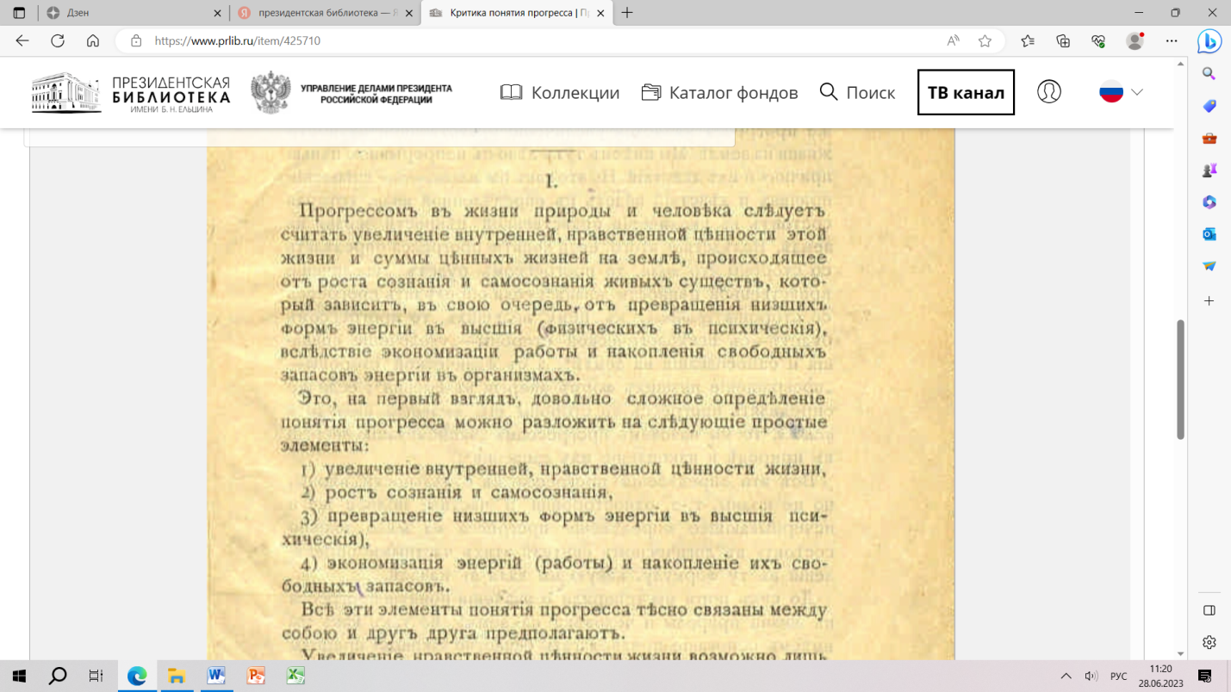

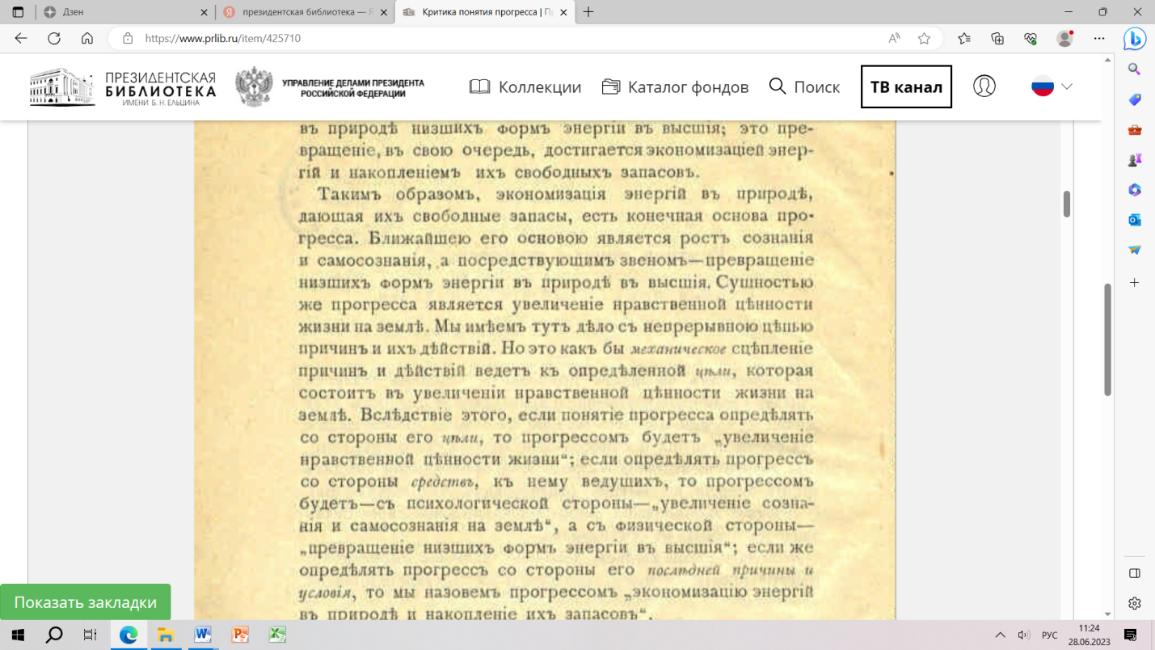

Приложение 2

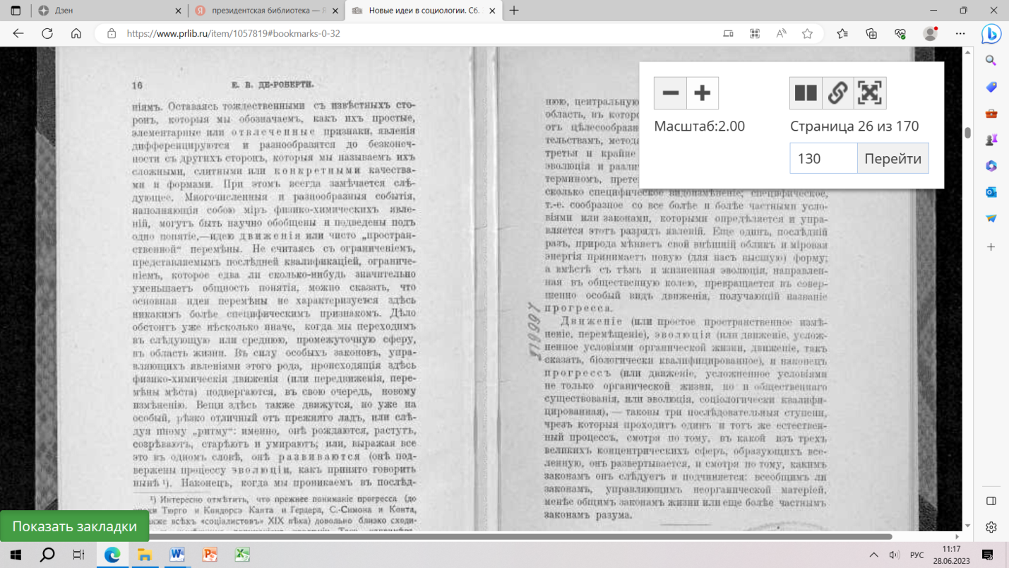

Приложение 3

